XI Jornadas interdisciplinarias de estudios agrarios y agroindustriales.
Fac. Cs. Económicas UBA. 5 al 8 noviembre de 2019
“Transformaciones en la estructura agraria en el alto valle de Río Negro: Cambios en el uso del suelo en la localidad de Allen y Gral Fernández Oro.”
Eje 3
Álvarez G.O., Tiscornia L.M., Paredes T. I.
Mail: goalvarez1@gmail.com; luistis@gmail.com ; tamaraparedes09@gmail.com
Cátedra de Extensión Rural. FACA-U.N. Comahue
Resumen
El presente trabajo es parte del proyecto de investigación “Transformaciones en las estructuras agrarias, reconfiguraciones territoriales, resistencias y conflictos en Patagonia Norte”.
En el Alto Valle de Río Negro se están produciendo importantes transformaciones o reconfiguraciones en las estructuras productivas agrarias. La concentración de la tierra y el capital determinan que una cantidad de explotaciones familiares que ante la falta de rentabilidad migran a otras producciones agrarias o directamente abandonan la producción agropecuaria, provocando en muchos casos nuevos usos del suelo productivo.

En los últimos años, hay una disminución de la superficie total plantada con frutales. Hay procesos de abandono de la producción, y/o reconversión a otros cultivos como pasturas y cultivos anuales, alquiler/ arrendamiento de la explotación, o venta de la tierra destinadas a otros usos no agropecuarios (urbanización y explotación de petróleo no convencional)
El propósito de esta ponencia es analizar la modificación en el uso del uso y su magnitud en los últimos 15 años para el caso de la localidad de Allen y Gral Fernández Oro que son áreas tradicionalmente relevantes en la producción frutícola y estarían sufriendo transformaciones.
Introducción
El Valle de Río Negro y Neuquén se constituye en un corredor de 120 km recorrido por los ríos Limay, Neuquén y Río Negro (ver figura 1). La economía principal del Valle ha sido desde sus inicios la actividad frutícola. El clima es templado y apropiado para esa actividad orientada al mercado de la exportación de frutas fresca, siendo sus destinos más importantes Europa, Brasil y otros países.
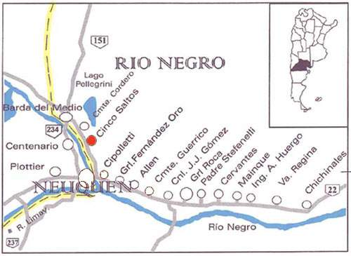
Figura 1: Mapa Alto Valle de Río Negro y Neuquén.
El alto valle de Río Negro posee unas 100 mil hectáreas (CAR 2005) de las cuales 67 mil has con posibilidades de riego y unas 45 mil has son las efectivamente cultivadas. Unas 32842 has netas están cultivadas con frutales de pepita y carozos y el resto con forrajes, hortalizas varias y frutos secos. (Cuadro 1)
Cuadro 1: Superficie neta de pepita y carozos en Alto valle de Río Negro
Frutales | Has. Netas | % del total de cultivos | % del total acumulado
Manzanas | 16084 | 42.87 | 42.87
Peras | 14761 | 39.35 | 82.22
Membrillos | 37 | 0.10 | 82.32
Durazno | 845 | 2.25 | 84.57
Ciruela | 761 | 2.03 | 86.87
Pelón | 277 | 0.74 | 87.61
Cereza | 77 | 0.21 | 87.82
Total | 32842 | 87.82
Fuente CAR 2005
La cantidad de productores frutícolas (CAR 2005) asciende a 3100 en toda la provincia de Río Negro (cuadro 2). Unos 2704 productores cultivan pepitas y carozos principalmente. Unos 2108 productores frutícolas son los considerados familiares primarios de hasta 15 has netas y representan el 68% del total de productores frutícolas y poseen unas 6168 has netas (18,78% del total). Los restantes productores (más de 15 has netas) totalizan unos 992, son los de mayor escala y poseen unas 26.664 has netas (81,22% del total). Son los considerados familiares capitalizados y empresarios con diferentes grados de integración en la cadena frutícola.
Cuadro 2: Cantidad de productores según estrato y superficie
Rango Sup. bruta | Cantidad productores | % productores | Sup. bruta | Sup. neta | % Sup. neta
0-5 | 640 | 20.6 | 2030 | 509 | 1.55
5-10 | 905 | 29.2 | 6238 | 2427 | 7.39
10-15 | 563 | 18.2 | 6797 | 3232 | 9.84
15-20 | 437 | 14.1 | 8485 | 4263 | 13.0
25-50 | 333 | 10.7 | 11453 | 5804 | 17.67
Más de 50 | 222 | 7.20 | 32468 | 16607 | 50.56
Total | 3100 |  | 67515 | 32842
Fuente CAR 2005

Origen, evolución y crisis de la estructura agraria del Alto valle.

Con la campaña del desierto al mando del Gral Roca (1877-1879) se consolida la apropiación de tierras en los valles irrigables al sur del Río Colorado. Este proceso de apropiación, subdivisión, irrigación, mejoras y puesta en producción se consolidó hacia 1930. El capital ingles que con un papel ya consolidado en la industria, el transporte y el comercio en buenos aires aliado a los exportadores y terratenientes fueron el sostenedores económicos de todo este proceso de expansión y consolidación del capital en las zona de los Valles. Luego de concretarse sucesivas campañas militares entre 1879 y 1885 terminaron con la dominación del aborigen destruyendo su autonomía política e imponiendo una nueva relación social (Gutierrez R. 2017). Los territorios arrebatados fueron incorporados al patrimonio público y luego transferidos a propietarios individuales o colectivos a precios bajos o en carácter de donación (Bandieri S. 1992).

Producido el ordenamiento jurídico de los territorios, se garantizaron las condiciones de seguridad necesarias (Blanco G. 2007). En 1913 la empresa de ferrocarril propiedad de los ingleses crea una subsidiaria, “la compañía Tierras del Sud” que se encargaría del fraccionamiento y venta de las tierras. Además, los ingleses importaron y reprodujeron diferentes variedades de Manzanos y Perales y brindaron asesoramiento a los pequeños productores en todo este proceso. Vendieron fracciones de 10 ha de tierra que garantizaban la reproducción productiva de la familia. (De Jong G. et al 1992).

En 1928/30 se afianzó el cambio productivo y por consiguiente la estructura de tenencia termino definiendo un pequeño productor familiar “propietario”. Aquí es el momento donde este productor familiar comienza en un proceso de capitalización y con una dotación de recursos que les permite generar excedentes y obtener beneficios pero igual recurría al trabajo familiar para ahorrar salarios. (De Jong. G. et al 1992)
En el contexto de la segunda guerra mundial los mercados europeos dejan de comprar provocando una crisis que afectará el futuro del Valle. En 1940 se produjo una reducción de más del 50% en los envíos al exterior. La producción de frutas se canalizó hacia nuevos mercados principalmente a EE.UU y fundamentalmente a Brasil. Con la nacionalización de los puertos y ferrocarriles entra en juego el capital nacional que proviene de un grupo que lo conformaron quienes desde el eslabón productivo de la misma actividad frutícola iniciaron un proceso de integración hacia arriba, incorporando actividades de la postproducción (empaque fruta de terceros) mediante la instalación de infraestructura básica para el empaque y acondicionamiento de la fruta. (Vecchia M.T 2011). Dicha transformación también se da a partir de la innovación tecnológica, asociada a la mecanización de la producción primaria (tractores) y el asociativismo.

La década del 60 es la etapa que se denomina la conformación y consolidación agroindustrial, con un nuevo protagonista, “las empresas locales con plantaciones y galpones de empaque en las unidades agrícolas donde también embalaban fruta de terceros” (Bendini y Tsakoumagkos, 2003). A partir de 1973 con un proceso nacional interno (inestabilidad política y económica) los productores entran en una etapa de descapitalización que los obliga a vender, arrendar o a subsistir en condiciones de pobreza extrema. Para mantenerse dentro de la actividad, la estrategia que adoptaron muchos productores familiares fue la de recurrir al abandono de tareas culturales como podas, curas, raleos, etc., estrategia que repercute en una mayor disminución de la calidad de la fruta. Esto provoco en el productor familiar un círculo vicioso de falta de rentabilidad aguda, descapitalización y por ende atraso tecnológico. (De Jong G. et al 1992).

A comienzo de los 80 el proceso de expansión territorial fue la base en la reestructuración del sistema frutícola. Se avanza en la integración mediante la aplicación de la agricultura de contratogarantizándose volúmenes de producción. Esta forma de manejo de las explotaciones de terceros junto a la integración de la producción por propiedad fueron los dos mecanismos que permitieron la extensión del control territorial de las empresas, en vista de la obtención de un producto diferenciado y de su sostenimiento en los mercados más exigentes. (Vecchia M.T. 2011).

A partir de 1990 con la llegada de capitales transnacionales el conjunto de productores familiares encuentra condicionada su capacidad de reproducción agravando su crisis. En este contexto Murmis (1998) señala que en la Argentina se produjo una reestructuración “neoliberal” que se expresó con la intensificación del capital principalmente de origen extranjero y señala que en su gran mayoría los productores familiares campesinos no capitalizados disminuyeron fuertemente en este periodo Neoliberal. A partir del año 2000 en adelante las crisis de los productores frutícolas familiares fueron frecuentes con años buenos, regulares y malos. El sector más concentrado de capitales de origen extranjeros asentados en los 90 comienzan a retirarse y grupos de inversores nacionales ocupan esos nichos. La fuerte presión que la situación económica local ejerce sobre este sector más concentrado (pérdida de mercado, malos ingresos, quita de subsidios por exportación por puertos patagónicos y el aumento de las retenciones a las exportaciones) determina que asuman como estrategia principal descargar los mayores costos del sector nuevamente sobre los productores primarios. Esta es la base de los conflictos más fuertes generados a partir del año 2015. Esta situación generó una serie de fuertes reclamos al gobierno y a las empresas compradoras de sus productos. Los reclamos tuvieron su punto más alto en el momento de la cosecha 2018 donde la lucha desplegada logró algunos subsidios a las tareas de cosecha, aplazo de vencimientos de impuestos y arreglos paritarios salariales con los obreros por debajo de la inflación.

Ante esta recurrente y crítica situación de crisis que le genera al productor familiar problemas productivos y de la reproducción familiar, éste asume estrategias que le permite mitigar este impacto a pesar de estar fuertemente subordinado a la cadena productiva lo que lo hace aún más vulnerable hasta el punto de tener que definir si lo enfrenta individual o colectivamente desplegando acciones de lucha cuando ve que la garantía de su sustento está en peligro.
Dentro de las estrategias más comunes predominan el objetivo de ahorro máximo con la modificación y/o combinación diferente de las labores más clásicas o un uso diferente de las innovaciones tecnológicos disponibles. Otras estrategias se relacionan con la obtención de otros ingresos extras en el sector externo a la explotación (pluriinserción) rural o urbano. Además de esas estrategias, la diversificación productiva parcial, es frecuente. Otras estrategias asumidas en casos extremos de productores de edad avanzadas y con hijos que no siguen la producción es el arriendo o venta a otros productores o empresas que continúan con la producción. En los últimos años otros destinos observados son la venta para la urbanización y o el arriendo para la explotación hidrocarburífera.

Desde el año 2014 la crisis productiva se profundizó. La caída de los volúmenes de exportación fue de un 50%, la devaluación de la moneda local es constante (2018 fue del 100%), los precios percibidos por la venta de la fruta sólo alcanzan a cubrir un 40% de los costos de producción, los precios de los insumos (plaguicidas y/o herbicidas) se cotizan el dólares, el aumento de los servicio de electricidad, gas, el aumento del costo laboral e impuestos entre otras presiones fiscales son algunos de los factores siendo los productores frutícolas familiares los más afectados, agravándose la subordinación a la cadena frutícola. Por ende, las estrategias productivas asumidas parecen insuficientes a tal punto que la salida individual no alcanza y la necesidad de resistir hace que la estrategia colectica sea la herramienta más adecuada. A pesar de estas acciones colectivas, muchos productores han definido buscar otras opciones. Son numerosas las explotaciones frutícolas que han dejado producir frutales y han decidido alquilar o vender sus propiedades para otros fines diferentes al original.

Procesos de cambios de la estructura agraria del Alto Valle actual

En argentina según los datos censales, las explotaciones agropecuarias pasaron de 297.425 (CNA 2002) a 236.000 (CNA 2018), un 21% menos y cuya disminución se produce a un ritmo de 3839 explotaciones menos por año. De las cifras de productores censados, se considera que el 80% de las explotaciones corresponden a productores principalmente familiares. Al carecer de los datos detallados del CNA 2018, los datos disponibles más actualizados tienen como fuente al SENASA en base a los renspa. Estos datos muestran la evolución de la superficie cultivada y de los productores de frutales de pepita y carozo de la provincia de Río Negro (Cuadro 3).

Del análisis de los datos del alto valle de río negro, la superficie del cultivo de pepita y carozos disminuye de manera constante hasta el año 2017 totalizando una 6748 has netas menos (15,31%). El 68% de la superficie con pepita y carozo deja de cultivarse en sólo 3 años (3899 has netas entre 2014 y 2017). Para el cultivo de pepita (sin considerar carozos) la superficie cultivada disminuye unas 6352 has netas. (4138 has netas manzanas y 2214 has netas de peras).

Cuadro 3: Evolución superficie neta pepita y carozo periodo 2009-2017 rio negro
Año | Cantidad has netas | Cantidad has netas menos
2009 | 44054
2010 | 43356 | -698
2011 | 43430 | +74
2012 | 43019 | -411
2013 | 42502 | -517
2014 | 41397 | -1105
2015 | 40527 | -870
2016 | 39354 | -1173
2017 | 37308 | -2046
 |  | -6748 (15.31%)
Fuente. Elaboración propia en base a los anuarios SENASA 2009-2017
La fuerte disminución de superficie plantada con pepita y carozos se da principalmente en los estratos de productores más pequeños (productores familiares) y en el otro extremo los productores más grandes. Para el caso de los productores familiares de hasta 10 has netas, la superficie que deja de cultivarse con frutales de pepita y carozos asciende al 32.7% de la superficie neta (-2207 has netas), de la cuales sólo 800 has netas salen de producción de frutales en el año 2014.

En cuanto a la cantidad de productores el anuario del SENASA registra para el año 2009 unos 2358 productores. Unos 528 productores han dejado de producir en 2017. El mayor porcentaje de esta pérdida se da partir del año 2014. De los productores que dejan de producir pepitas el 82% (unos 437 productores) pertenecen al estrato de hasta 10 has netas, es decir, los productores familiares más vulnerables del sistema.

Estos datos estarían indicando una restructuración de la estructura agraria del Valle. Nos surgen varios interrogantes a saber: ¿Cómo es la nueva estructura agraria? ¿Qué destino tuvo la superficie cultivada con pepitas y carozos? ¿Cuáles fueron las principales razones de cambio en el uso del suelo productivo? ¿Qué futuro podemos imaginar para estas áreas con suelo aun con un gran potencial productivo? ¿Cómo impactan los nuevos usos de áreas que se observan a partir de la urbanización y la localización de actividades extractivas? Estas y otras interrogantes vamos a tratar de responder con algunos datos o presentar algunas hipótesis que explique los cambios en el uso del suelo.

La disminución de la superficie neta en los frutales de pepita no es idéntica en cada localidad del Alto Valle. La superficie considerada en el análisis corresponde al 80 % de la producción de pepitas de la provincia de Rio Negro distribuida entre la localidad de Campo Grande y Chichinales (A. Valle). Según los datos analizados en esa área se registran unas 2580 has netas menos de pepita considerando sólo las localidades del A. valle (Cuadro 4).
Cuadro 4: Evolución Superficie neta de pepita en localidades del Alto valle de Rio Negro (2009-2017)
Localidad | 2009 has netas | 2017 has netas | Diferencia periodo | Diferencia periodo%
Allen | 6582 | 5447 | -1135 | -17.25
Gral. Roca | 4976 | 4273 | -703 | -14.13
Villa Regina | 4363 | 4064 | -299 | -6.85
Cipolletti | 3237 | 2714 | -523 | -16.16
Chichinales | 2138 | 2056 | -82 | -3.83
Gral. E. Godoy | 1923 | 2009 | +86 | +4.28
Ing. L. Huergo | 2048 | 1891 | -157 | -7.66
Cervantes | 1880 | 1648 | -232 | -12.34
Mainqué | 1566 | 1442 | 124 | -7.92
Campo Grande | 539 | 1159 | +620 | +115
Cinco Saltos | 1094 | 934 | -160 | -14.62
Fernández Oro | 1186 | 884 | -302 | -25.46
C. Cordero | 420 | 312 | -108 | -25.7
TOTAL | 31413 | 28833 | -2580 | -8.21
Fuente: Anuario SENASA 2017
De acuerdo a estos datos la tendencia es a perder superficie plantada con pepita y carozo. Las localidades que más superficies de frutales de pepita dejan de cultivar en orden de magnitud son: Gral Fernandez Oro, C. Cordero, Allen, Cipolletti, Cinco saltos, Gral Roca, Cervantes y le sigue el resto. Gral Enrique Godoy y Campo Grande crecen en un 4% y 115% respectivamente.

Cambios en el uso del suelo

El suelo siempre ha sido un recurso natural básico de sustento para la producción de alimentos a lo largo de la historia. El suelo como parte de un agroecosistema en un sistema productivo determinado adquiere valor de uso en concordancia con el valor que adquiere la producción que soporta. Si el contexto económico es favorable al producto asentado en ese suelo el valor del recurso suelo es cada vez mayor. Por el contrario, si el valor del producto que soporta es cada vez menor el valor del recurso suelo se deprecia. Las variaciones de los valores pueden estar determinados en la región circundante o en regiones mucho más alejadas hoy en un mundo globalizado y sin aparentes fronteras. Esta lógica también se da en otras actividades como la inmobiliaria y la de explotación de recursos mineros o forestales.

A raíz de estos cambios en el uso del suelo y considerando los interrogantes planteados más arriba, esta ponencia intenta dar luz de los principales destinos del uso del suelo en la localidad de Gral Fernández Oro y Allen, localidades que consideramos que el impacto de la superficie (1437 has netas totales) que ha dejado de cultivarse con frutales de pepita implica un fenómeno distintivo o llamativo e importante de analizar. Dos fenómenos principales se observan en estas dos localidades: el avance urbano y la producción de hidrocarburos. En estas dos localidades hay empadronados al sistema de riego unos 678 productores y totalizan unas 9809 has con servicio de riego.
Para comprender el cambio en el uso del suelo hemos hecho un abordaje metodológico que incluye el análisis de datos estadísticos, bibliografía, imágenes satelitales, salidas al campo y entrevistas a informantes calificados de la zona.

Como ya lo describimos en párrafos iniciales, el aumento de la población en la región estuvo asociado al inicio de la actividad productiva a asentamientos de colonias de extranjeros vinculados a la puesta en producción de las tierras del valle, cultivando inicialmente pasturas y luego frutales de pepita y carozos principalmente. Mas adelante, el aumento de la población se potencia con la localización de la capital de la provincia de Neuquén y en el cual su crecimiento fue el fuerte atractivo inmigratorio a partir de la explotación de recursos mineros, petroleros y por ende el desarrollo comercial e industrial asociado a esos recursos.

Actualmente las crisis recurrentes en fruticultura (cierre de mercados, rentabilidades negativas, cambio generacional, los atrasos tecnológicos, entre otras) explican en principio el fuerte cambio que se observa en el uso del suelo con valor productivo. Otras actividades se constituyen en la fuente de ingresos principal (en algunos casos de manera temporal en otros permanentes) para el productor frutícola que percibe en esa estrategia una solución a sus problemas recurrentes que se vinculan con su reproducción familiar y productiva.

El cambio en el uso del suelo en el cultivo de pepita y carozos, puede tener varios destinos. Uno vinculado a la diversificación productiva (forrajera, hortícola, cereal, forestal o pecuaria). Otra estrategia es el arriendo a terceros (particulares o empresas) a la totalidad o parte de la explotación con diversos fines entre ellos productivos o no productivos (espacios recreativos como canchas, quinchos, piletas). El otro destino posible se vincula con sub división familiar por herencia con diferentes destinos finales y la última estrategia es la venta de la explotación a terceros y puede tener como destinos la incorporación a otras unidades productivas (productores que buscan aumento de escala o empresas que concentran) o el uso no productivo: urbanización y la explotación de hidrocarburos. En los tres primeros destinos el productor y/o su familia mantienen la propiedad familiar y en el último caso lo cede en venta a un tercero

El cambio de usos del suelo es una reconfiguración del territorio y el destino de urbanización están impactando fuertemente en los suelos que derivan de explotaciones productivas. Según Urraza et al (2016) el progreso de las actividades extractivas en la región es una de las razones por la cual se provoca un aumento de la presión inmobiliaria sobre la adquisición de suelos con valor productivo siendo la propiedad privada quien determina mayoritariamente el uso en esas zonas productivas. En el mismo sentido Catoira P. (2017) señala que la lógica de expansión del capital vinculado al desarrollo inmobiliario presiona sobre el área o espacio rural a veces con planificación o no del estado. La falta de reglas públicas claras alimenta el poder de las fuerzas del mercado por sobre las fuerzas del colectivo que habita ese espacio.

El crecimiento urbano por extensión, es el incremento de superficie de tierras con edificaciones y otros usos relacionados de manera continua a la periferia de la ciudad. Este proceso implica una redefinición del área urbana que no siempre es planificada. El crecimiento por extensión también puede ser de manera fragmentada, según se intercalen áreas urbanizadas y espacios rurales (Forquera, 2008).

La fragmentación en la expansión urbana en muchos casos constituye una estrategia del sector inmobiliario y es materia de especulación por parte de los propietarios de la tierra (Urraza et al 2016). Svampa F. (2016) caracteriza el avance de la urbanización de manera fragmentada e intercalado con la zona rural donde el territorio rural y sus reglas de funcionamiento predomina y lo denomina rururbanización. Es este el caso donde el avance urbano rompe con la actividad agrícola, hay una yuxtaposición de usos del suelo y por ende del territorio generando tensiones entre los convivientes traduciéndose estas mismas más adelante en conflictos. Cada enclave urbano nuevo implica un aumento de la densidad de población de origen urbano y un descenso de la población de origen rural. Este cambio implica un cambio en el territorio. Las necesidades de servicios urbanos aumentan en cantidad y en volumen perjudicando los servicios del territorio anterior (por ejemplo muchas obras de servicios urbanos se hacen perjudicando las obras de riego).

Este cambio en el uso del suelo que implica un cambio en el uso del territorio funciona como un ambiente para la descarga, como desestresante, diversión, el buen vivir. Esto implica la aparición de nuevas actividades que demandas nuevos y más abundantes servicios públicos, es decir hay necesidad de expandir las comodidades urbanas al territorio rural construyendo un nuevo espacio geográfico a veces no compatible entre los convivientes más antiguos. El nuevo integrante quiere convertirse en contribuyente, un individuo de la ciudad en el campo con las comodidades de la ciudad rompiendo los lazos o vínculos tejidos entre los sujetos rurales preexistente por mucho tiempo con una base identitaria en su actividad productiva. El avance urbano sobre áreas productivas impide en parte la práctica productiva. La certificación de buenas prácticas, la polinización eficiente, el aumento de niveles de daño por plagas y la contaminación de napas freáticas son algunas de las situaciones más frecuentes (Catoira P. 2017)

La extracción de hidrocarburos es otra de las razones por la cual el uso del suelo en la zona de estudio ha cambiado. Este tipo de actividad al igual que el avance urbano no solo inutiliza el suelo productivo sino que el territorio cambia visual y ambientalmente. Son actividades expoliadoras que responde a los nuevos patrones de progreso denominados neo desarrollo (Svampa M. 2008) vinculados a la extracción de riquezas naturales y la apropiación de una renta extraordinaria. Es el mismo mecanismo extractivo de la época de la colonia reinstalada en argentina en los 90 a partir de la aplicación de políticas neoliberales concordante con los países subdesarrollados y dependientes.

El avance de este tipo de explotación de los recursos sobre las tierras productivas plantea interrogantes de los daños ambientales inmediato, mediatos y a futuro. Rodil (2016) manifiesta que roturas de caños de aguas, derrames de petróleo, explosiones, contaminación del aire, incendios, roturas de construcciones, ruidos, temblores, roturas del sistema de riegos entre otras son las consecuencias del avance de este tipo de explotación. Además, este autor señala que Argentina fue elegida por los capitales mundiales como la productora de alimentos, minerales y petróleo.

Aranda (2015) expresa que la industria petrolera es una economía de enclave de explotación de recursos naturales con una lógica capitalista que cuando se agota se retira dejando problemas y conflictos. El modelo extractivista afecta a millones de personas no se debate ni plebiscita y las luchas que se dan en derredor de este tema es por el medio ambiente y también el cuestionamiento al paradigma de desarrollo planteado donde se interpela el poder político y económico desnudando los limites conservadores de la democracia actual.

Como contrapartida a este avance extractivita vecinos auto convocados a partir de tomar conocimiento de esta problemática en comunidades Mapuce cercanas plantearon sus reclamos a las autoridades locales denunciado irregularidades en las perforaciones no convencionales para la extracción de gas en tierras productivas.
Uso del suelo en la localidad de Fernández Oro

La localidad de Fernández Oro tiene un ejido municipal de unas 3832 has brutas aproximadamente. De esa superficie unas 884 netas has se destinan hoy a la producción frutícola (cuadro 5). El ejido de Fernández Oro limita al norte con la barda por sobre el canal de riego principal del valle, al oeste con el ejido de Cipolletti, al este con el ejido de Allen y al sur con el río Río Negro. Si bien no hay estadísticas oficiales de la cantidad de habitantes, hoy se estima una población aproximada de 20000, casi 4 veces más de los registros censales del año 2001.
Cuadro 5:
Localidad | 2009 has netas | 2017 has netas | Diferencia periodo | Diferencia periodo%
Fernández Oro | 1186 | 884 | -302 | -25.46
TOTAL VALLE | 31413 | 28833 | -2580 | -8.21
Fuente: Anuario SENASA 2017
En las imágenes siguientes se observa que el cambio hacia el uso no agrícola de los suelos productivos ocurre de manera fraccionada y desordenada. El cambio de la geografía urbana lo podemos observar en detalle en las diferentes imágenes satelitales desde el año 2003 hasta la fecha. De esas imágenes podemos determinar que hay 4 zonas urbanas densas bien definidas que fueron expandiéndose en dos planos, aumento de superficie y aumento de densidad poblacional.

El sector urbano denso 1 (UD1) corresponde a la ciudad histórica de Fernández Oro. Este nucleo registró un aumento de 234 has respecto al 2003. La expansión principal del núcleo urbano se registra en todo su radio de la construcción original sobre suelos no productivos. La expansión hacia el sur fue más lenta y limitada sobre suelos productivos. El avance urbano obedece a construcciones de barrios con servicios anexos a la ciudad principal y a otro tipo de construcciones de tipo country menos denso y más aisladas del núcleo urbano principal pero con todos los servicios principales. La tierra donde se desarrolla esta urbanización está delimitada y definida por ordenanza municipal. El sector urbano denso 2 (UD2) corresponde se ubica a las márgenes del río negro (barrio Isla 10) al sur del ejido municipal principal. Las imágenes analizadas y comprobadas in situ muestran el avance en superficie y densidad de este sector. No es significativa la urbanización sobre tierras cultivadas pero si es notables la precariedad de las construcciones. El sector más antiguo de este sector urbano denso cuenta con todos los servicios.
Imagen satelital Fernández Oro
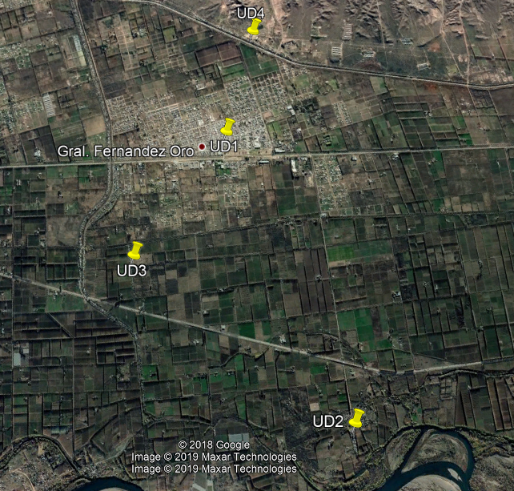
Fuente: Google
El tercer sector urbano denso (UD3) ocupa una lonja de edificaciones entre las explotaciones frutícolas (barrio Martín Fierro). Es también un asentamiento irregular no planificado. Aumenta su densidad de manera exponencial hacia el 2018. No se verifica en este núcleo un avance sobre tierras productivas. El cuarto núcleo urbano (UD4) denominado costa linda se ubica por sobre el canal de riego principal cercano a la zona de bardas. Este sector al igual que los dos anteriores si bien tienen servicios eléctricos y agua tienen su origen en antiguas tomas. Son muy pocos los loteos urbanos aislados que se observan en esta localidad. Algunos se sitúan dentro del área designada por el municipio y otras por fuera de ella avanzando sobre los suelos productivos.

Imagen aérea urbanización Fernández Oro
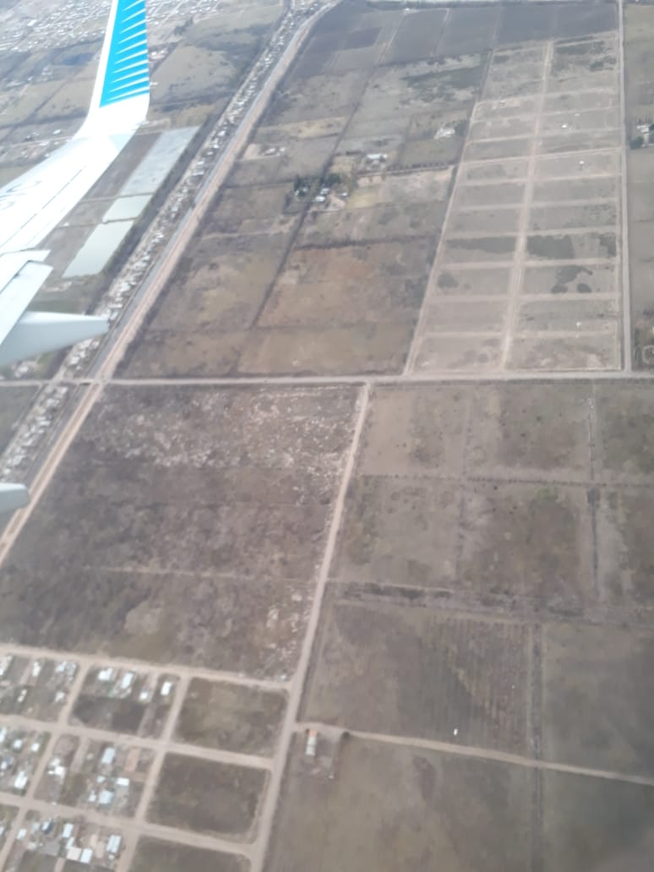
Fuente. Propia
El uso del suelo por parte de la actividad petrolera en Fernández Oro no se ha producido aun. El reclamo de parte de la población y organizaciones gubernamentales y no gubernamentales lo ha impedido por ahora, sin embrago todo el territorio que no es irrigado puede permitir el asentamiento de este tipo de extracción.
Imagen sistema de riego en zonas urbanizadas Fernández Oro
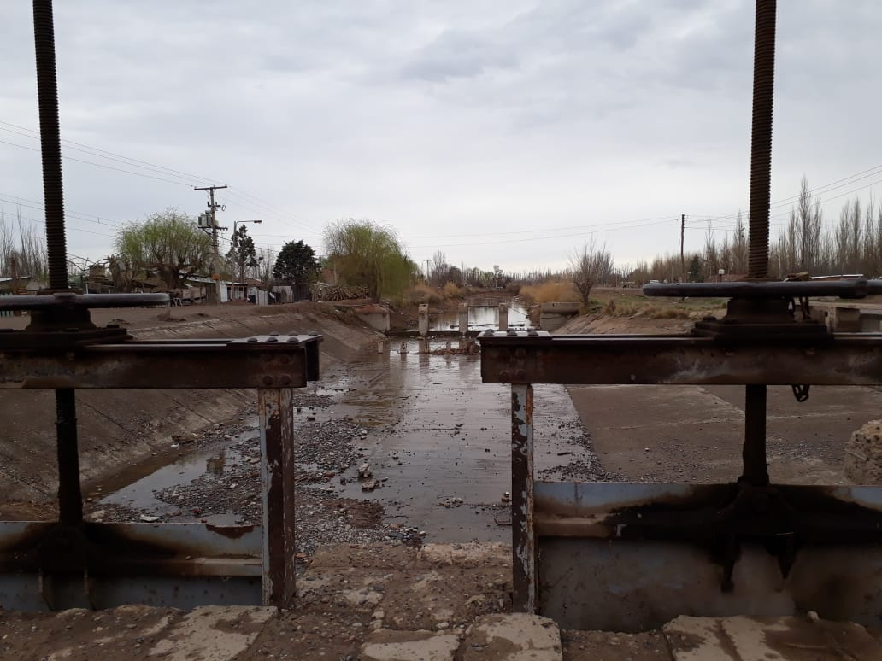
Fuente propia
Uso del suelo en la localidad de Allen

La localidad de Allen tiene un ejido municipal de unas 13000 has aproximadamente de las cuales unas 5447 has netas se cultivan hoy frutales de pepita, unas 1135 has netas menos que en el año 2009 (cuadro 6). Si bien no hay estadísticas oficiales, hoy se estima una población aproximada de 27700 habitantes, un 25% más de los registros censales del año 2001. El ejido limita al norte con la barda cercana al canal principal de riego del valle, al oeste con el ejido de Fernández Oro, al este con el ejido de Gral Gómez- Gral. Roca y al sur con el río Río Negro.

Cuadro 6: Variación de la superficie neta cultivada entre 2009 y 2017
Localidad | 2009 has netas | 2017 has netas | Diferencia periodo | Diferencia periodo%
Allen | 6582 | 5447 | -1135 | -17.25
TOTAL | 31413 | 28833 | -2580 | -8.21
Fuente: Anuario SENASA 2017

De manera diferente a la localidad de Fernández Oro, en Allen se observa en las imágenes que el avance de la urbanización sobre los suelos productivos es más marcada y ocurre de manera fraccionada pero ordenada y de manera radial desde el área urbana histórica de la localidad. Además se observa loteos que se instalan en zonas productivas. En la imagen siguiente observamos 3 sectores urbanos densos bien definidos y varios sectores que denominamos loteos menos densos en diferentes grados de urbanización y otros que proyectan urbanizar. Todos ellos se asientan sobre suelos del área rural colindante continua o discontinua al núcleo denso histórico
Imagen zonas urbanas densas y loteos en Allen
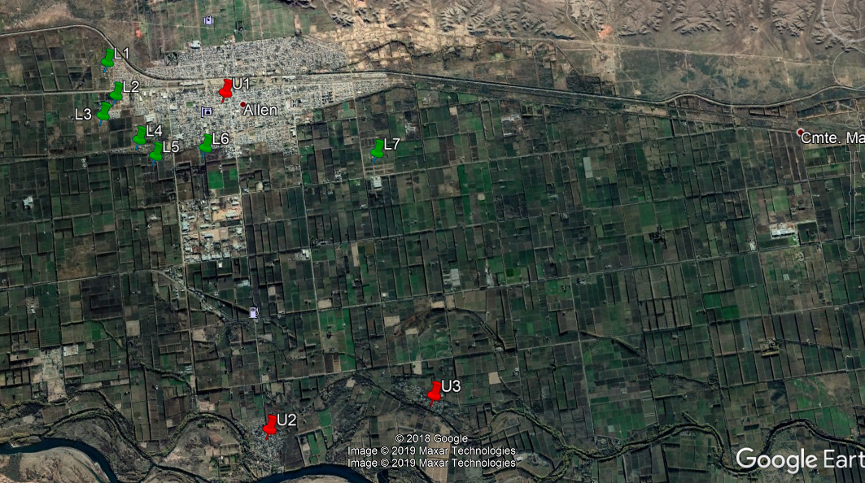
Fuente: Google
El sector urbano denso 1 (UD1) se ubica en el centro histórico de la ciudad y abarca una superficie actual de 600 has aproximadamente, 100 has más que en 2003. El 50% de esa nueva superficie urbanizada corresponde en un área hacia el norte (cercano al canal principal y hacia el oeste (Cipolletti) sobre tierras no productivas y un porcentaje menor sobre tierras productivas. El resto de la superficie urbanizada se localiza hacia el este (hacia Gómez) con un 25% y un 15 % hacia la zona sur de la ciudad histórica. Además de este incremento en superficie urbanizada la ciudad creció en densidad. Es llamativa una zona ubicada por arriba del canal principal de una 200 has que al día de hoy han de dejado de cultivarse. Una fuente calificada menciona que esos terrenos (aproximadamente 250 has) es propiedad de una importante empresas que ha dejado de producir frutales y lo estaría por lotear.

El segundo sector urbano denso se observa (UD2) en la costa (barrio costa este y oeste) del río Rio Negro que nace y se desarrolla en tierras no productiva pero que al día de hoy se expande sobre tierras productiva y se observa un aumento muy importante sobre la densidad En ese mismo periodo (2003-2019) la superficie involucrada se duplica pasando de 15 a 30 has brutas aproximadamente. Esta zona urbanizada tiene la particularidad que está rodeada de algunos pozos petroleros. En la parte más antigua cuenta con todos los servicios. El tercer sector urbano denso (UD3) también se ubica cercano a las costas del rio negro pero entre explotaciones productivas. El origen del sector es sobre una pequeña porción de suelo no productiva y su expansión lo hace sobre esas mismas. La porción urbana más antigua posee los servicios esenciales. Del análisis de las imágenes surge que muchas explotaciones que rodean este sector están abandonada o en proceso de abandono lo que supone una futura urbanización.
Imagen de explotación desmontada para urbanizar
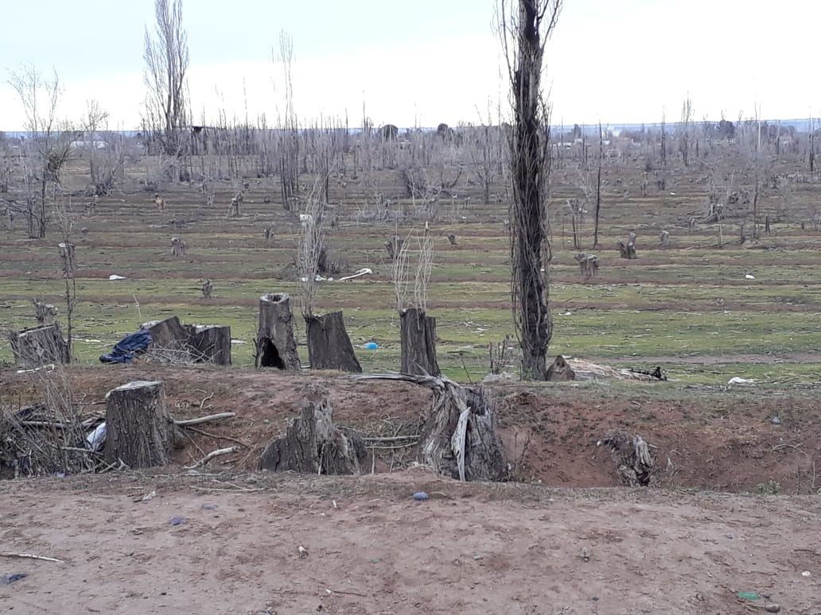
Fuente propia

El crecimiento de este sector al igual que el anterior descripto sobre las tierras productivas es al momento con construcciones precarias y sin servicios. Al igual que el UD2 también tiene pozos de petróleos cercanos. La densidad de construcciones es menor que en los casos descriptos anteriormente. Considerando el periodo analizado la densidad urbanizada se incrementa exponencialmente. El análisis de las imágenes muestra otros avances urbanos (loteos cerrados sobre tierras productivas) menos densos sin continuidad de la zona urbana histórica y con un desarrollo en diferentes etapas, algunos con demarcaciones de calles, otras con avances en construcciones con algunos servicios y otras solo con construcciones. Como lo mencionáramos más arriba aparece de manera muy fuerte la proyección de avance urbano continuo al centro histórico pero de menor densidad constructiva denominados loteos tipo country. La incorporación de servicios será el gran punto de partida para el avance de este sector. Desde el 2003 al 2019 se observan 7 zonas nuevas de loteos sobre tierras productivas distribuidas de manera intercalada con áreas actualmente productivas. En superficie totaliza unas 88 has aproximadamente. De esos loteos hay 3 cuya superficie son importantes. 11, 27 y 32 has. El resto de los loteos identificados promedian las 6 has.
Otros usos del suelo productivos se relacionan con la explotación petrolera. En todo el ejido se contabiliza unas 30 locaciones que totalizan unas 120 has netas efectivas ocupadas por equipamientos y torres de explotación petrolera. La locaciones identificadas se distribuyen en una cuadricula que tiene como límite oeste el ejido de Fernández Oro, el límite norte una franja que bordea la ruta 22 hasta la mitad del área de Allen y hacia el sur limita con el río Río Negro. De las 12043 has de zona rural se observa en las imágenes que unas 6122 has desde la línea del ultimo pozo hacia este no poseen aun locaciones extractivas.
Imagen locaciones petroleras en el ejido Allen
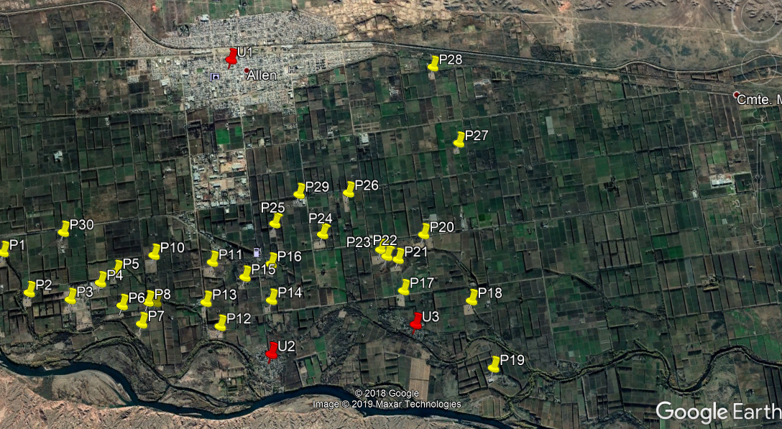
Fuente Google.

Es impactante la imagen de las locaciones petroleras ubicadas en la zona rural. Muchas preguntas del impacto que generan estos pozos han sido señaladas en otros trabajos científicos. La tensión generada por esta actividad cada vez es más intensa y comienza a visibilizarse algunos conflictos. Las respuestas a esos reclamos no llegan aun o llegan muy fragmentadas. Desde el año 2015 hasta el 2018 los pozos han duplicados el área efectiva de suelo usado.

Imagen locación petrolera Allen
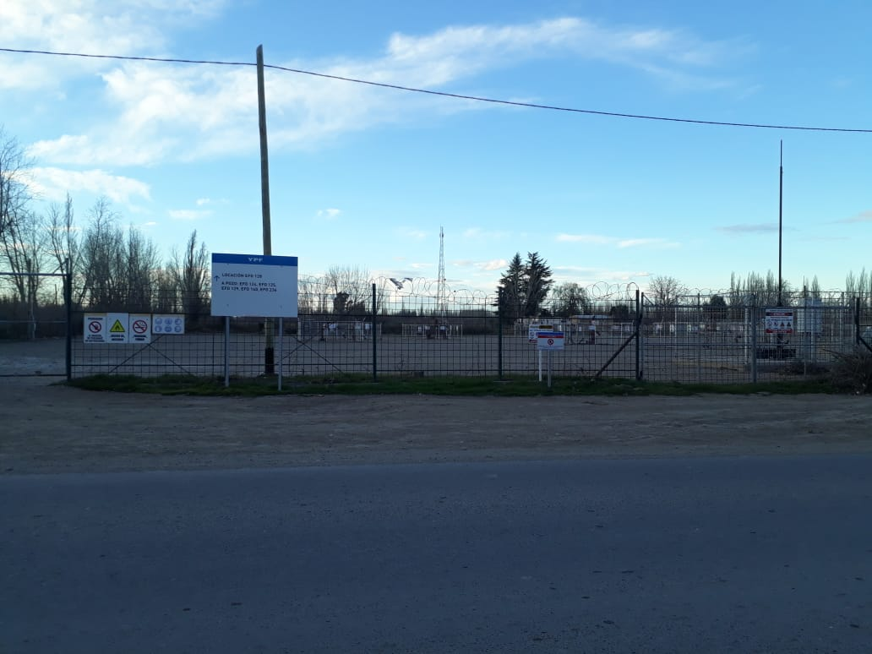
Fuente propia

Reflexiones
Los datos analizados indican que a partir del 2009 en adelante se producen cambios en la estructura agraria del Valle. Una baja importante en la exportación de fruta desde el 2013 hasta la actualidad y en un contexto político y económico de corte neoliberal asumido desde el año 2015 revela que la crisis productiva atraviesa a todos los sectores de la cadena productiva.

El avance de la urbanización y la explotación hidrocaburifera sobre suelos productivos parece no tener límite y las consecuencias ya comienzan ser visibilizadas. La pérdida de suelo productivo por el avance de la urbanización es notable y las tensiones y los conflictos asociados a este avance son más frecuentes. La superposición de interés y los conflictos derivados no pueden ser superados si no hay normas que regulen ambas actividades. La convivencia tiene como receta la imposición del más fuerte. El factor económico y los intereses en derredor de la urbanización determinan una direccionalidad que perjudica a los antiguos habitantes del sector rural, los productores frutícolas. Ese perjuicio tiene límites y muchos optan por una salida en favor del avance del desarrollo y la modernidad, discurso predominante del interesado en desarrollar este tipo de emprendimiento. Otras interrogantes surgen de la descripción de la situación en estas localidades. ¡Es posible producir de manera sustentable en este contexto de avance urbano? ¿La diversificación productiva y de tipo agroecológicas puede suplantar la anterior estructura productiva?

El avance de la explotación de hidrocarburos ha generado un mayor impacto sobre el uso del suelo. Entre los daños enumerados por Rodil (2016) y otros autores se encuentran no sólo la perdida de superficie productiva, sino la perdida de suelo productivo que en término de fertilidad costó muchas décadas generar (recursos y trabajo en generarse). Además se dificulta el control de ciertas plagas, hay una fragmentación del territorio lo que ocasiona la ruptura de la vecindad, la rotura del sistema de riego, la contaminación del aire y los incendios entre otros daños. Sumado a todo esto hay una ausencia de políticas públicas que considere estas cuestiones importantes para el sector productivo y finalmente queda un gran pasivo ambiental durante la explotación hidrocarburifera y en el futuro luego de ella.

Svampa M. Viale E (2014) hablan de “…maldesarrollo e injusticia ambiental, dos de las nociones más potentes a la hora de dar cuenta de los actuales conflictos y movilizaciones socioambientales. Cuando hablamos de “maldesarrollo” buscamos poner de relieve el carácter insustentable de los modelos hoy en vigencia: tanto el fracaso del programa de desarrollo (entendido este como ideal de progreso y promesa emancipatoria), como las diferentes dimensiones del “malvivir” que estos producen y afectan sobre todo a las poblaciones más vulnerables (pobres, pueblos originarios, mujeres, niños)….”.
Estas propuestas de desarrollo insustentables no contemplan la satisfacción de necesidades sociales y económicas de la población y sus condiciones de reproducción. Con estas propuestas de progreso se degrada los territorios y la calidad de vida. La fuerte crisis por la que atraviesa el productor frutícola familiar es la base objetiva por el cual la oferta de alquiler o compra de sus propiedades productivas resultan atractivas siendo determinante a la hora de definir su futuro. Otras muchas razones basadas en sus necesidades seguro hay y no son tenidas en cuenta por la sociedad y sus representante.

El avance urbano o de la explotación petrolera cambia el valor de la renta de la tierra rural a un valor inmobiliario o aun valor de extracción de recurso no renovable. Esta es la base por la cual el productor es tentado y resuelve en consecuencia de manera racional. El poder desplegado desde el estado y desde los sectores interesados en este tipo de explotaciones insustentables no tiene aún un poder similar que se oponga. Escobar A. (1999) señala que el crecimiento y desarrollo de organizaciones no gubernamentales que opongan resistencias a estas propuestas de desarrollo que no cumplieron con las expectativas de la sociedad, ésta pueden promover alternativas de desarrollo no capitalistas contemplando los marcos locales de producción de cultura y de identidad y de prácticas económicas y ecológicas adecuadas en cada caso.

Bibliografía
Álvarez G. Tiscornia L. et al (2019) “Transformaciones en las estructuras agrarias, reconfiguraciones territoriales, resistencias y conflictos de los productores familiares de frutales de pepita en el A. Valle de Río Negro. FUNAF. Cinco Saltos. UNCOMa
Álvarez G. Tiscornia L. et al (2018) “La agricultura familiar en los valles irrigados del Rio Negro y Neuquén: transformaciones y heterogeneidad, estrategias productivas y estrategias colectivas. Memorias FUNAF. La Rioja UNLAR.
Álvaro, M. B. (2013). Estrategias de reproducción social en la producción familiar capitalizada. Ed. La colmena.
Alvaro M.B. (2008) “Productores familiares frutícolas en una localidad del Alto Valle. Localización y reproducción social en la estructura agraria” en http://bibliocentral.uncoma.edu.ar/revele/index.php/historia/article/viewArticle/17
Bandieri S y Blanco G. (1991) “La fruticultura en el Alto Valle del Río Negro. Auge y crisis de una actividad capitalista intensiva”. XII Jornada de Historia Económica. San Salvador de Jujuy.
Bandieri S. (2014) “Ampliando las fronteras: La ocupación de la Patagonia” y “Del discurso poblador a la praxis latifundistas: la distribución de la tierra pública en la Patagonia. CEHIR-UNCo/CONICET
Bendini M. y Tsakoumagkos (2003) “El Agro Regional y los estudios Sociales: Temáticas y reflexiones” en El campo en la sociología actual. Una perspectiva latinoamericana. Ed. La colmena.
Blanco G. (2007). “La ocupación de la tierra pública en Neuquén: política distributiva, forma de tenencia y uso del suelo 1880-1920” en Mundo Agrario Versión Online vol 7 número 14 La Plata
Catoira, P. (2015). La urbanización sobre tierras productivas: el uso de la tierra para loteos inmobiliarios y las políticas de planificación territorial en el Alto Valle de Río Negro y Neuquén. INTA.
Catoira P. (2016) El Alto Valle rionegrino, entre loteos urbanos, hidrocarburos y manzanas. Repositorio. INTA
De Jong Gerardo et al.(1992) El minifundio en el Alto Valle: Estrategia de Adaptación.
Escobar A. (1999) “Antropologia y Desarrollo. Introducción. Universidad de Massachusetts en Amherst. En https://revistas.unal.edu.co/index.php/maguare/article/viewFile/11135/11803
Forquera C. (2008) ¿Urbanización sobre suelos productivos? El caso de la localidad de Cinco Saltos. Tesis de maestría. U N. Villa María.
Gutiérrez R, Navarro M. y Trujillo L. (2016) “Repensar lo político, pensar lo común” en Modernidades alternativas. Ed. Del libro.
Gutiérrez R. (2017) “Horizontes comunitarios –populares”. Producción de lo común más allá de las políticas estado-céntricas. En Traficantes de sueños.
Murmis Miguel y Bendini M. (2003) “Imágenes del campo Latinoamericano en el contexto de la Mundialización” en El Campo en la Sociología actual. Una perspectiva latinoamericana Ed. La colmena.
Rodil Diego (2016) Ensayo. “Transformaciones neocoloniales en el A. Valle del Río Negro”. XVIII Jornadas Nacionales de extensión rural y X del Mercosur. Cinco Saltos, AADER
Svampa F. (2016) Transformaciones territoriales en el Alto Valle de Río Negro, el declive de la matriz frutihortícola en el municipio de Allen. IX Jornadas de Sociología de la UNLP
Svampa M. y Viale E. (2014). Maldesarrollo. La Argentina del extractivismo y el despojo. Katz Editores.
Tiscornia L, Nievas G. (2016). “crisis y estrategias de resistencia en la producción familiar frutícola en el Alto Valle de Río Negro y Neuquén. AADER
Urraza et al (2016) “Debates sobre el uso del suelo en el alto valle oeste” XVIII Jornadas Nacionales de extensión rural y X del Mercosur. Cinco Saltos, AADER
Vecchia M.T. (2011) Tesis de Maestría “Concentración económica y control territorial en el complejo frutícola de la norpatagonia” La trayectoria de una empresa regional. Tesis de Maestría.

Otras fuentes relevadas:
web: Bichos de campo https://bichosdecampo.com/alto-valle-la-historia-de-un-productor-cercado-entre-chacras-abandonadas-y-el-negocio-inmobiliario/
Diario Río Negro https://www.rionegro.com.ar/allen-crece-hacia-la-zona-rural-sin-planificacion-YTRN_6008678/
OPsur.http://www.opsur.org.ar/blog/2019/02/08/fernandez-oro-piensa-su-futuro-con-restricciones-a-la-intervencion-petrolera/
“Investigan a YPF por posible delito de daño ambiental tras el derrame en Allen” https://www.lmcipolletti.com/investigan-ypf-posible-delito-dano-ambiental-el-derrame-allen-n615398
Allen: volvieron a rechazar la convivencia con una locación de YPF en Calle Ciega https://www.rionegro.com.ar/allen-volvieron-a-rechazar-la-convivencia-con-una-locacion-de-ypf-en-calle-ciega-1001127/
“El fracking está contaminando suelo y agua" https://www.adnrionegro.com.ar/2019/02/el-fracking-esta-contaminando-suelo-y-agua-en-el-valle/
Alto Valle: La historia de un productor cercado entre chacras abandonadas y el negocio inmobiliario. https://bichosdecampo.com/alto-valle-la-historia-de-un-productor-cercado-entre-chacras-abandonadas-y-el-negocio-inmobiliario/
En Gral. Roca, corazón del Alto Valle, ya hay 2300 hectáreas de chacras abandonadas
https://bichosdecampo.com/en-gral-roca-corazon-del-alto-valle-ya-hay-2300-hectareas-de-chacras-abandonadas/
Enfermedades, contaminación y derrumbes en Allen, el pueblo en el que los cultivos conviven con el fracking - https://www.infobae.com/sociedad/2018/11/16/enfermedades-contaminacion-y-derrumbes-en-allen-el-pueblo-en-el-que-los-cultivos-conviven-con-el-fracking/
“El fracking en https://www.rionegro.com.ar/columnistas/el-fracking-en-allen-es-la-vuelta-al-paramo-FORN_1230253

Consideramos productor familiar frutícola primario al productor cuya mano de obra es principalmente familiar. Se considera primario porque sólo produce y no está integrado a las otras actividades de la cadena como acondicionamiento, empaque y exportación.
Los productores integrados pueden estar en toda la cadena o en parte de ella. Producen, acondicionan y empacan su propia fruta y la de terceros y la comercializan ya sea a mercado interno o externo.
La denominada campaña del desierto fue un verdadero genocidio a los pueblos originarios que dejó un saldo de miles de muertos y más de 14 mil prisioneros.
En estas comunidades originarias predominaba una relación social que garantizaba la autonomía material y política en la reproducción de la vida. Gutiérrez (2017) señala que en estas comunidades predomina el trabajo reproductivo y la multiplicidad de relaciones de cooperación social. Se define como “lo común” al conjunto de bienes tangibles e intangibles que se comparten y se producen con diferentes tramas asociativas y relaciones sociales de colaboración. En cambio el capitalismo es una relación social que se reproduce a partir de nuestras fuerzas vitales para la generación y acumulación de valor conjuntamente con los bienes de la naturaleza y garantizan la expansión del capital arrebatando las capacidades vitales de regeneración de esa sociedad de manera agresiva y avasallante limitando su creación, agotando sus fuerzas pero la capacidad vital colectiva de regeneración y reproducción de bienes y riquezas es el límite que el capital no puede superar siendo la producción de lo común capaz de resistir, contradecir y subvertir las relaciones del capital con el estado.
En 1876 se sanciona la Ley de “Inmigración y Colonización” 817 que planteaba la colonización directa por el estado nacional y la realizada por empresas particulares. Otras leyes fueron la 947 de 1878, "del Empréstito", y la ley 1.628 de 1885, de "Premios Militares" que premiaba con tierras a quienes llevaron a cabo la campaña militar. Finalmente, la ley 1.501 de 1884, "Ley del Hogar", planteaba la creación de algunas colonias agrícolo-pastoriles tomando como modelo el proceso de colonización del oeste norteamericano.
El proceso de reconversión productiva (alfalfa a frutales), se da en un contexto de fuerte demanda internacional de fruta, buenos precios y un medio de transporte eficaz garantizado por el capital Británico, quien por 1928 crea la AFD Argentine Fruit Distributors (acopio, clasificación y empaque) garantizando una alta tasa de ganancia.
Cabe señalar que ésta sería la primera muestra de la vulnerabilidad de la actividad frutícola a raíz de su alta dependencia del mercado europeo.
Los cambios en la política nacional (sustitución de importaciones en el gobierno de Perón) habilitan diversos procesos de nacionalización en las áreas ocupadas por el capital extranjero, generó a la vez una reorientación hacia la vinculación con otros mercados.
El agrupamiento de productores se acelera como estrategia para mejorar sus condiciones de poder frente a un empresario integrado hacia arriba y hacia abajo y fragmentado (varias empresas). Estas asociaciones de productores en algunos casos fueron de tipo productivas y en otros casos sólo de comercialización (juntar volumen) sin intervenir en la exportación. Esta estratega les permitió mejorar las defensas de sus intereses (asociación de productores de frutas argentinas y corporación de productores de fruta de rio negro CORPROFRUT).
En esta estrategia el productor aparece totalmente “regulado” por el empacador quien fija su precio, entrega insumos, hace el control técnico y recibe la producción. En realidad el productor vende su fuerza de trabajo como capataz de su propia explotación. Tal sistema ofrece a éstos últimos la ventaja de integración vertical sin que para ellos deba incurrir en costos y riesgos inherentes a dicha integración. En este caso las explotaciones familiares aseguran una mayor productividad pero también una tasa más alta de explotación.
Son 80932 productores menos entre el CNA88 y CNA 2002 a un ritmo de 5781 productores por año dejan de producir.
Rescato aquí la propuesta de Gutiérrez R. que nos ayuda a pensar con la mirada de “política en femenino”. La política en femenino no ambiciona gestionar la acumulación del capital sino que busca limitarla avanzando en la reapropiación social de la riqueza y los bienes producidos colectivamente que garanticen la reproducción de ese colectivo con una lógica de producción de lo común que son prácticas antiguas o actuales que se generan y conservan e incluyen las luchas, definiendo lo común como aquello compartido por un colectivo en agrupamientos multiformes y heterogéneos compartiendo una circunstancia en tiempo y espacio respetando las normas acordadas y su trasmisión a las futuras generaciones.
En general asisten a las reuniones de la cámara de productores para debatir los reclamos y las acciones directas. El aparente individualismo se convierte en un colectivo cuando aparecen en los medios las primeras reuniones en las cámaras de productores y las primeras manifestaciones como frutazos, tractorazos.
Registro nacional de sanidad de productores agropecuarios. Téngase en cuenta que estos datos pueden ser incompletos puesto que algunos productores no se registran y otros registrados en muchos casos no están produciendo (abandono).
Empresas que en los 70 y 80 asumen la estrategia de producción propia. Estas nuevas tierras puestas en producción en zona aledañas al valle (valle medio) dejan de producir y estos capitales migran dejando esos montes abandonados en muchos casos.
Podemos observar este comportamiento en el valor de arriendo en campo de producción de soja. En las zonas donde los rendimientos son mayores los valores de los arriendo son mayores que en las zonas donde los rendimientos son menores. Estos cambios en los valores del suelo también se dan entre cereales. Los suelos de cultivos de maíz tiene un menor valor.
Expresamos aparente porque va a depender del poder de negociación o de imponer sus reglas. Hay países centrales desarrollados que proclaman el libre mercado sin embrago fijan aranceles infranqueables a muchos de sus productos para evitar la competencia mundial o hace dumping.
Urraza atribuye el aumento de la urbanización a factores ligados a los altos ingresos de los trabajadores del sector petrolero.
Urraza menciona datos del DINREP-Ministerio de Economía y Finanzas públicas (1998-2013), que indican que la extracción de materia prima como petróleo y gas crece de manera exponencial en la provincia (manzana -21.5%; Peras+52,1%; gas +132%; petróleo +17%; ganadería ovina -72%. Según estos autores y en base a una fuente periodística local en 2015 ya había una 4000 has entre las principales ciudades del A. Valle de explotaciones frutícolas a la venta. Este artículo también menciona que los valores de la tierra para producir ha caído y en contraposición se ha valorizado la tierra en blanco.
Se plantea el nuevo desarrollo a partir de la reprimarizacion de la economía.
En 2013 el CD de Allen aprobó por unanimidad una ordenanza que prohíbe el fracking. Tres meses después el tribunal superior de justicia en línea con el reclamo planteado por el gobierno provincial, declaro la inconstitucionalidad de la norma dictada por el deliberante local
Indec 2001. 5067 habitantes. Datos aportados por el intendente en nota rio negro de mayo del 2015. https://www.rionegro.com.ar/fernandez-oro-la-localidad-celebra-con-un-crecimiento-inedito-XPRN_7582291/
Definidas como UD1, UD2, UD3 y UD4.
En 2017 el CD resolvió el uso del suelo en el ejido. El proyecto restringe la instalación petrolera en la zona irrigada y urbana del municipio, y regula firmemente a las locaciones que se ubiquen en las zonas de secano, donde sí se permite esa actividad. En 2018 el TSJ de la provincia dictó la inconstitucionalidad de la norma municipal.
Indec 2001. 20733 habitantes.
Rodil en su trabajo de 2016 había identificado unas 66 has netas

